Впервые в Законе «Об образовании в Российской Федерации» обучающийся с ограниченными возможностями здоровья определен как физическое лицо, имеющее недостатки в физическом и (или) психологическом развитии, подтвержденные психолого-медико-педагогической комиссией и препятствующие получению образования без создания специальных условий.  Дети с ограниченными возможностями- это дети, имеющие различные отклонения психического или физического плана, которые обусловливают нарушения общего развития, не позволяющие детям вести полноценную жизнь  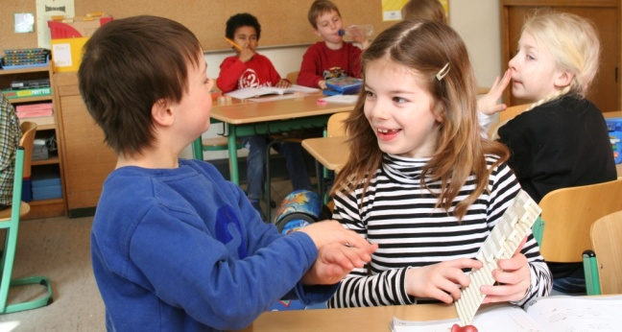  Существуют причины появления детей с ограниченными возможностями здоровья  1. Эндогенные (или внутренние) причины делятся на три группы:  - пренатальные (до рождения ребенка): это может быть болезнь матери, нервные срывы, травмы, наследственность;  - натальные (момент родов): это могут быть тяжелые роды, слишком быстрые роды, вмешательство медиков;  - постнатальные (после рождения): например, ребенок стукнулся, упал.  2. Экзогенные (или внешние) причины: причины социально биологического характера – это экология, табакокурение, наркомания, алкоголизм, спид. | Психологические особенности детей с ОВЗ.  1. У детей наблюдается низкий уровень развития восприятия. Больше длительного времени для приема и переработки сенсорной информации, недостаточно знаний этих детей об окружающем мире.  2. Недостаточно сформированы пространственные представления, дети с ОВЗ часто не могут осуществлять полноценный анализ формы, установить симметричность, тождественность частей конструируемых фигур, расположить конструкцию на плоскости, соединить ее в единое целое.  3. Внимание неустойчивое, рассеянное, дети с трудом переключаются с одной деятельности на другую.  4. Память ограничена в объеме, преобладает кратковременная над долговременной, механическая над логической, наглядная над словесной.  5. Снижена познавательная активность, отмечается замедленный темп переработки информации.  6. Мышление – наглядно-действенное мышление развито в большей степени, чем наглядно-образное и особенно словесно-логическое.  7. Снижена потребность в общении как со сверстниками, так и со взрослыми.  8. Игровая деятельность не сформирована. Сюжеты игры обычны, способы общения и сами игровые роли бедны.  9. Речь – имеются нарушения речевых функций, либо все компоненты языковой системы не сформированы.  10. Наблюдается низкая работоспособность в результате повышенной истощаемости, вследствие возникновения у детей явлений психомоторной расторможенности.  11. Наблюдается несформированность произвольного поведения по типу психической неустойчивости, расторможенность влечений, учебной мотивации. Вследствие этого у детей проявляется недостаточная сформированность психологических предпосылок к овладению полноценными навыками учебной деятельности. Возникают трудности формирования учебных умений (планирование предстоящей работы, определения путей и средств достижения учебной цели; контролирование деятельности, умение работать в определенном темпе). | Памятка для родителей  Уважаемые папы и мамы!  Вы узнали, что ваш ребенок особенный. Что делать дальше?  1.Прежде всего, обратитесь к психологу и медику, которые будут сопровождать развитие ребенка. Не занимайтесь самолечением!2.Не забывайте, что несмотря на особенности, ребенок живет по общим закономерностям развития. Например, он, как и все дети, проходит возрастные кризисы.  3.Следите за соблюдением режима дня, исполнением предписаний врачей, приемом таблеток, если это необходимо.  4.Овладейте основами социальной и специальной педагогики, психологии. Попросите у сопровождающего психолога инструкцию для индивидуальных занятий с ребенком дома.  5.Изучите правовые основы сопровождения ребенка с ОВЗ: Закон «Об образовании в РФ», ФГОС ОВЗ, СанПиН, Конвенция о правах ребенка, Конституция РФ и другие тематические документы.  6.Составляйте план занятий на пару недель вперед. Разрабатывайте его вместе с педагогом, психологом, врачами.  7.У большинства детей с ОВЗ ниже активность центральной нервной системы, они быстрее устают. Не требуйте от них быстрых реакций, предоставьте больше времени на сон и отдых. 8.Независимо от диагноза проводите игры на развитие ритма движений. Это могут быть любые задания на ритм, хлопки.  9.Не ограничивайте самостоятельность ребенка в самообслуживании. Приобретите небьющуюся посуду, следите за безопасностью. Детям с ОВЗ нужно больше времени на приобретение навыков.  10.Не забывайте про похвалу, но используйте разные ее формы, чтобы ребенок не начал относиться к ней как к чему-то естественному.  11.Любое занятие стройте в три этапа: инструкция ребенку, помощь при необходимости, похвала успехов.  12.Полезно вести дневник наблюдений, где фиксируются особенности развития, успехи, пройденные этапы. Ведите его постоянно, на каждом возрастном этапе. Отслеживайте динамику достижений.  13.Во время игры и обучении ребенка старайтесь чередовать виды деятельности, выбирайте короткие задания. Постепенно усложняйте задачи, но не забывайте чередовать их с простыми заданиями, тем, что ребенок уже умеет.  14.Каждую игру или цикл занятий начинайте и заканчивайте ситуацией успеха. Ситуация успеха – создание условий, с которыми ребенок обязательно справится. Подумайте, что удается вашему чаду лучше всего. Это и используйте.

…Залог семейного счастья в доброте, отзывчивости, откровенности…  Э.Золя | МБОУ Калитвенская СОШ  Педагог -психолог  Денисова Н.У.  БУКЛЕТ ДЛЯ РОДИТЕЛЕЙ  «ПСИХОЛОГИЧЕСКИЕ ОСОБЕННОСТИ ДЕТЕЙ  С ОВЗ»  2022 год | ПАМЯТКА ДЛЯ РОДИТЕЛЕЙ, ВОСПИТЫВАЮЩИХ «ОСОБОГО» РЕБЕНКА  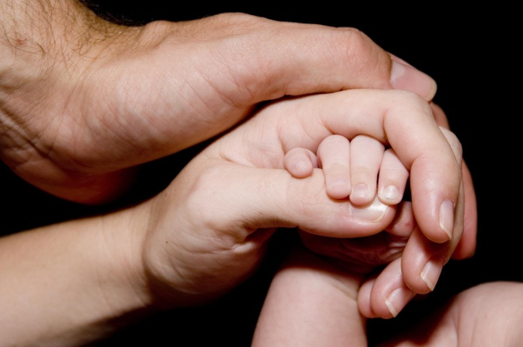  Информационный буклет  для родителей

